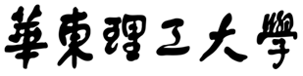

信息科学与工程学院

《计算机组成原理》实验报告

**系 别**

**专 业**

**班 级**

**学 号**

**姓 名**

**指导教师 张欢欢**

**2019-2020学年 第2学期**